LogHub
SUA LOGÍSTICA NUM SÓ LUGAR

Procedimentos Operacionais Padrão (POP)
Passo a passo de cada painel do sistema

Versão de 03/08/2026

Sumário
POP 01 Home — Painel Executivo
POP 02 Auditoria de CTe
POP 03 Frete sobre Faturamento (%NF)
POP 04 Conferência de Fatura
POP 05 Romaneio de Expedição
POP 06 Torre de Controle de Entregas
POP 07 Scorecard de Desempenho
POP 08 Simulador de Frete
POP 09 Cadastro / Base de Acordo
POP 10 Usuários e Permissões

POP 01 · Home — Painel Executivo
Objetivo | Ter, numa única tela, a visão consolidada de todos os indicadores da operação.
Como acessar | Menu lateral › Início

Passo a passo
1. Leia o resumo geral
KPIs de cada área (financeiro, entregas, expedição) na mesma tela.
2. Filtre por período
Escolha o mês no topo e clique em Atualizar.
3. Vá direto ao painel
Clique num card (→) para abrir a área correspondente.

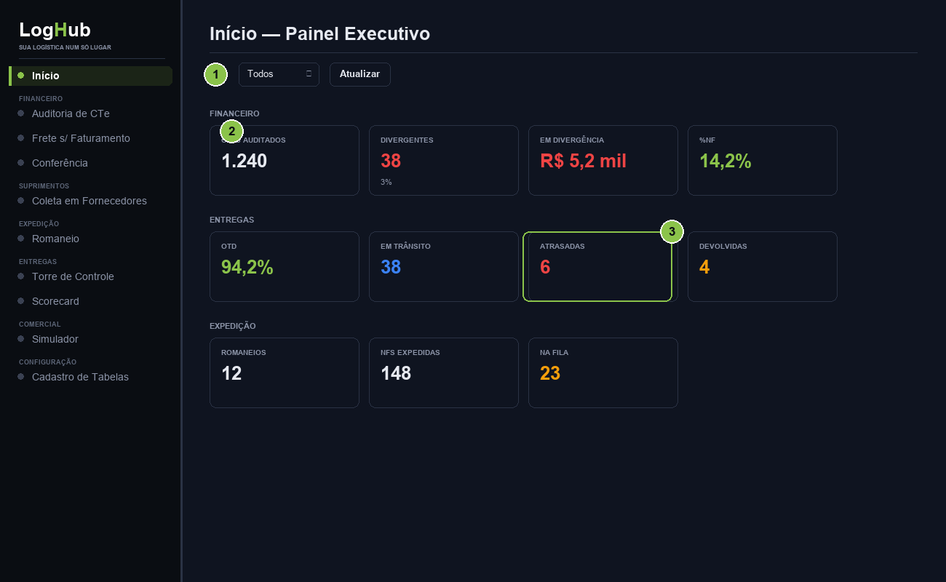
Figura 1: tela “Home — Painel Executivo” — os números indicam os passos acima.

POP 02 · Auditoria de CTe
Objetivo | Conferir se o frete cobrado em cada CTe bate com a tabela contratada.
Como acessar | Menu › Financeiro › Auditoria de CTe

Passo a passo
1. Envie os XMLs dos CTes
Arraste os arquivos para a área de upload, ou clique em “Escanear pasta”.
2. Confira os status
Cada CTe vira OK, Divergente, Spot, Não mapeada ou Sem valor cobrado.
3. Vincule os não mapeados
Clique em “Vincular” para ligar o CNPJ a uma transportadora, ou “Marcar como Spot”.
4. Exporte o relatório
Use “Exportar Excel/CSV” para fechar o período.

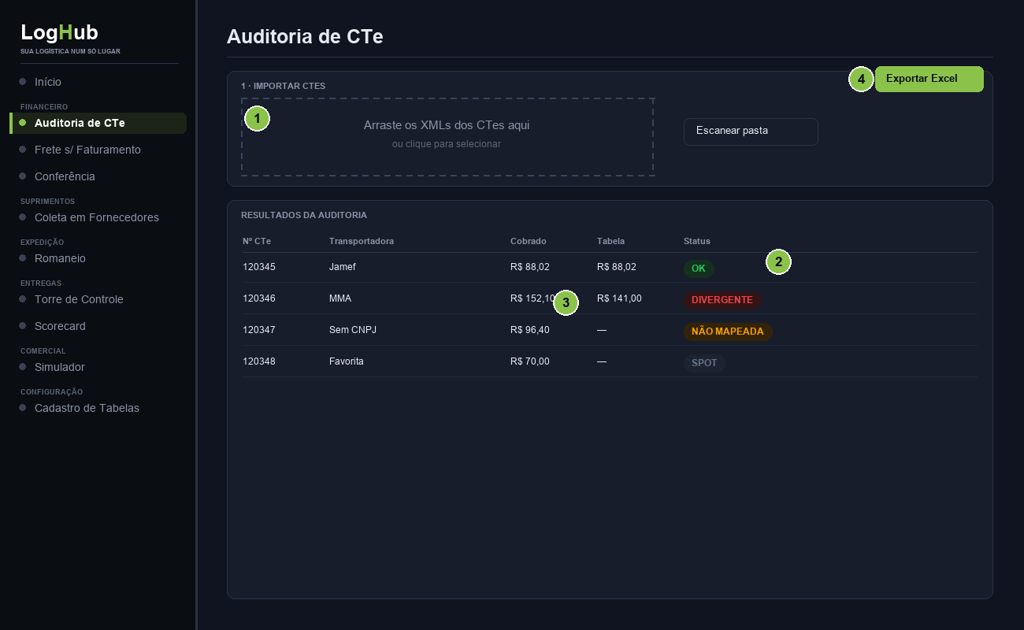
Figura 2: tela “Auditoria de CTe” — os números indicam os passos acima.

POP 03 · Frete sobre Faturamento (%NF)
Objetivo | Medir quanto do faturamento transportado está sendo gasto com frete.
Como acessar | Menu › Financeiro › Frete sobre Faturamento

Passo a passo
1. Escolha o mês
O painel lê os CTes já auditados do período.
2. Leia o %NF
Geral e por transportadora, mês e estado (quanto menor, melhor).
3. Ajuste as metas por estado
O custo sobe com a distância — calibre a régua de cada UF.
4. Exporte o Excel
Relatório com quatro abas.

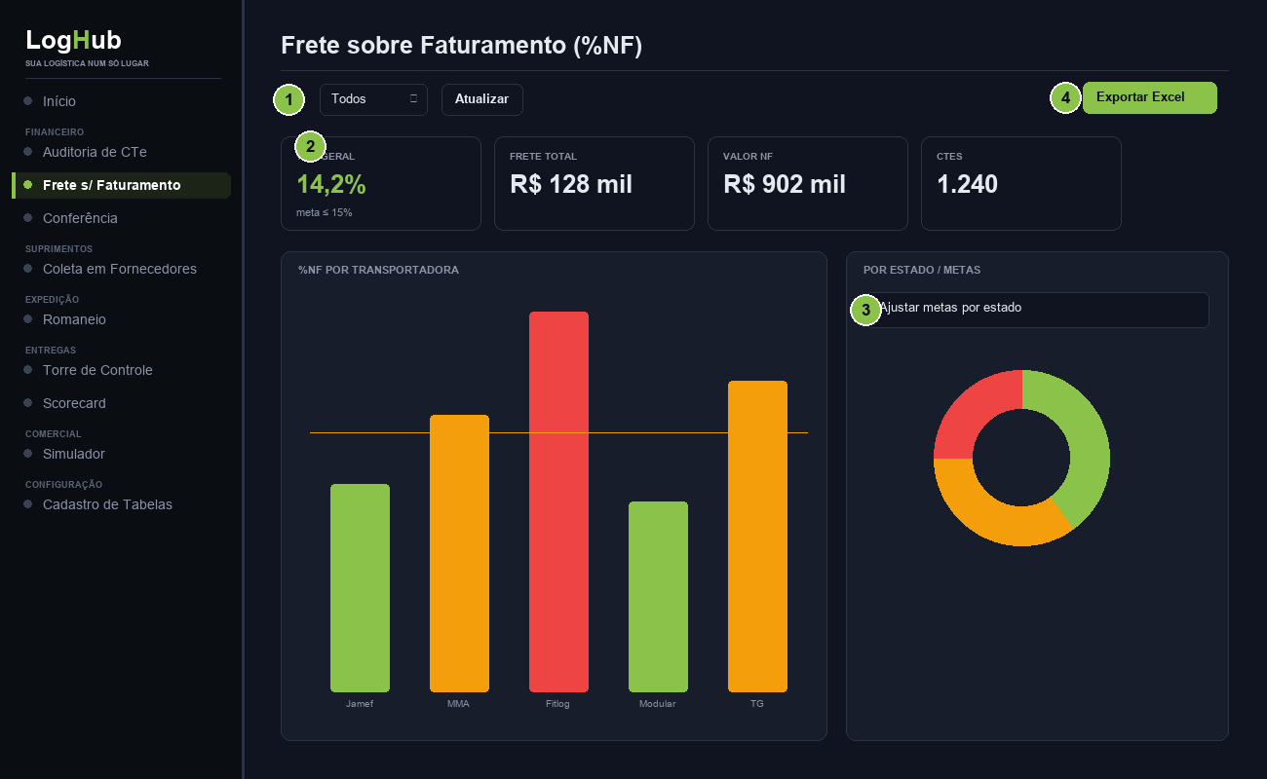
Figura 3: tela “Frete sobre Faturamento (%NF)” — os números indicam os passos acima.

POP 04 · Conferência de Fatura
Objetivo | Bater a fatura da transportadora contra as auditorias já feitas, antes de pagar.
Como acessar | Menu › Financeiro › Conferência de Fatura

Passo a passo
1. Suba a fatura
Excel ou CSV — o sistema detecta as colunas de chave, número e valor.
2. Veja a conciliação
Linha a linha: Confere, Diverge do CTe, CTe divergente ou Não auditado.
3. Confira os totais
Liberado para pagamento, em revisão e contestável.
4. Exporte a conferência
Relatório em Excel.

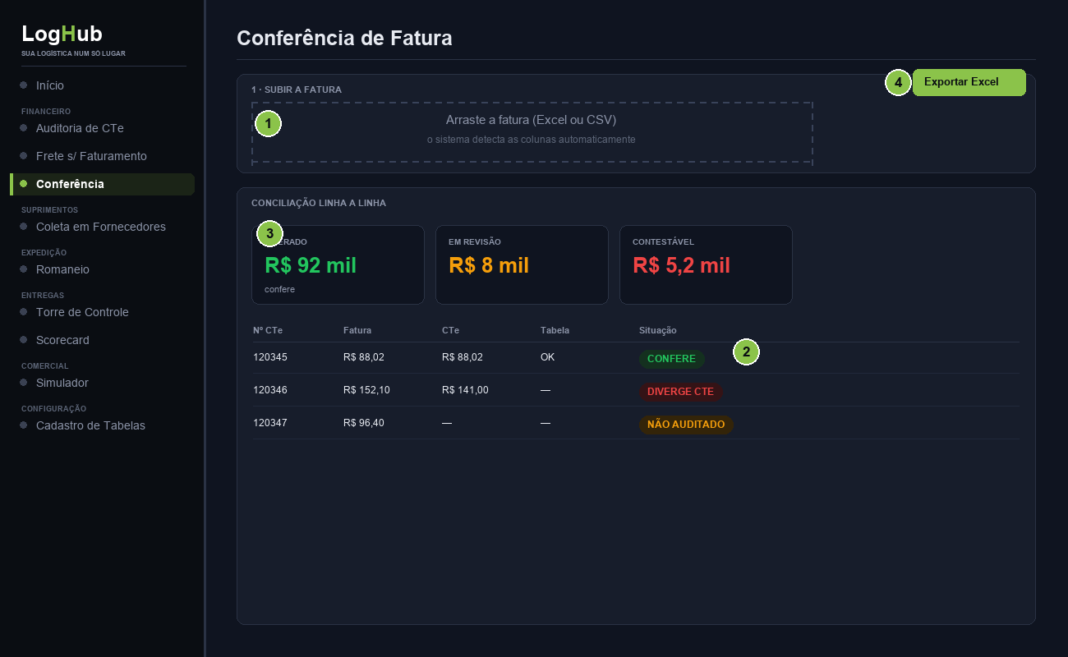
Figura 4: tela “Conferência de Fatura” — os números indicam os passos acima.

POP 05 · Romaneio de Expedição
Objetivo | Gerar o romaneio de expedição a partir das notas fiscais, antes da emissão do CTe.
Como acessar | Menu › Expedição › Romaneio de Expedição

Passo a passo
1. Importe as NF-e
Suba os XMLs de NF-e (ou o PDF de romaneio do Olist).
2. Agrupe por transportadora
As notas entram na fila, agrupadas automaticamente.
3. Crie o romaneio
Informe motorista, veículo e placa.
4. Gere o PDF
Imprima o romaneio para a expedição.

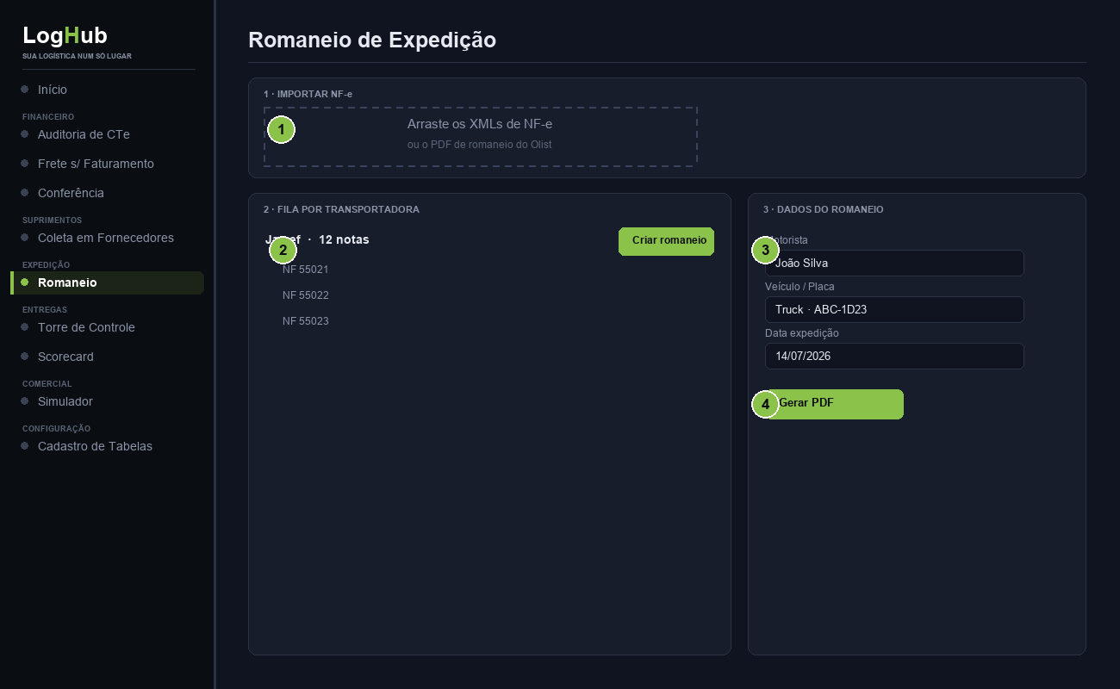
Figura 5: tela “Romaneio de Expedição” — os números indicam os passos acima.

POP 06 · Torre de Controle de Entregas
Objetivo | Acompanhar se as entregas chegaram e se chegaram no prazo (OTD).
Como acessar | Menu › Entregas › Torre de Controle

Passo a passo
1. Importe os OCOREN
Arraste os arquivos EDI, ou escaneie a pasta de entrada.
2. Acompanhe o OTD
Entregues no prazo, em trânsito, atrasadas em aberto e devolvidas.
3. Dê baixa manual
Quando faltar a ocorrência, registre a data real da entrega.
4. Exporte o relatório
Excel com Entregas, OTD e Ocorrências.

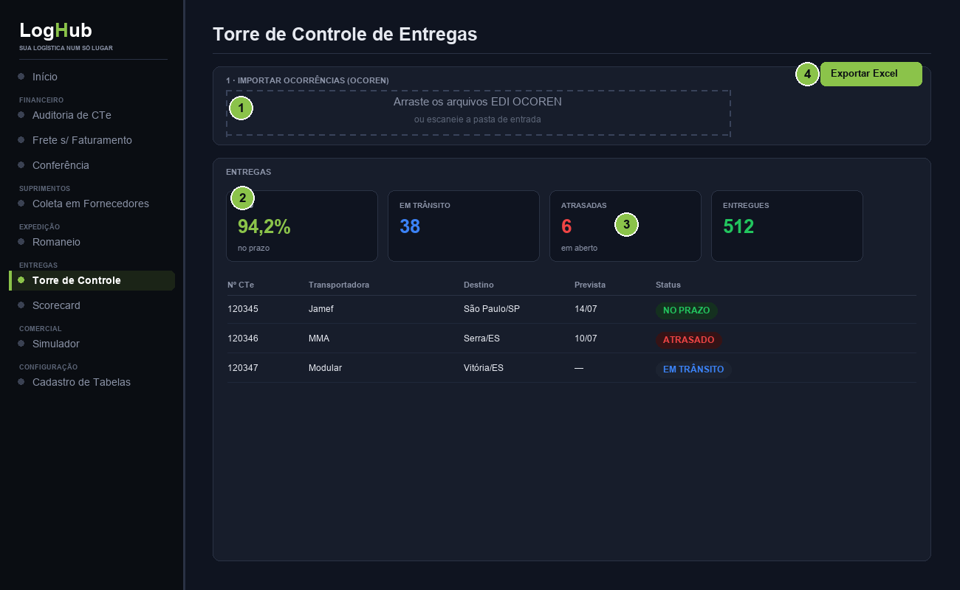
Figura 6: tela “Torre de Controle de Entregas” — os números indicam os passos acima.

POP 07 · Scorecard de Desempenho
Objetivo | Medir e comparar o desempenho de entrega (OTD) de cada transportadora.
Como acessar | Menu › Entregas › Scorecard de Desempenho

Passo a passo
1. Escolha o mês
Ou “Todos” para o acumulado.
2. Compare o OTD
Metas coloridas: verde ≥ 95%, amarelo 85–95%, vermelho < 85%.
3. Explore por região/estado
Clique numa região para abrir os estados.
4. Exporte
Excel ou baixe cada gráfico em PNG.

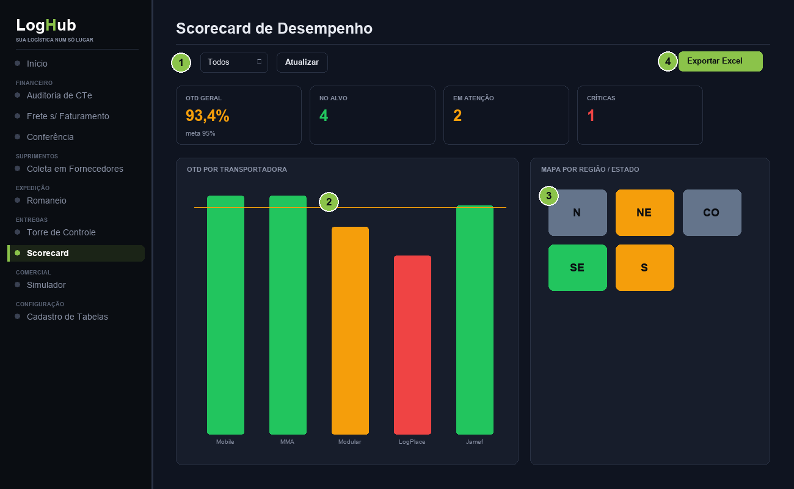
Figura 7: tela “Scorecard de Desempenho” — os números indicam os passos acima.

POP 08 · Simulador de Frete
Objetivo | Cotar e comparar transportadoras por custo e prazo para o comercial.
Como acessar | Menu › Comercial › Simulador de Frete

Passo a passo
1. Informe a rota e os volumes
CEP de origem/destino, peso, dimensões e valor da NF.
2. Compare as transportadoras
Ordenado por custo, com prazo e destaque de menor custo / mais rápido.
3. Exporte a cotação
Baixe a comparação em CSV.

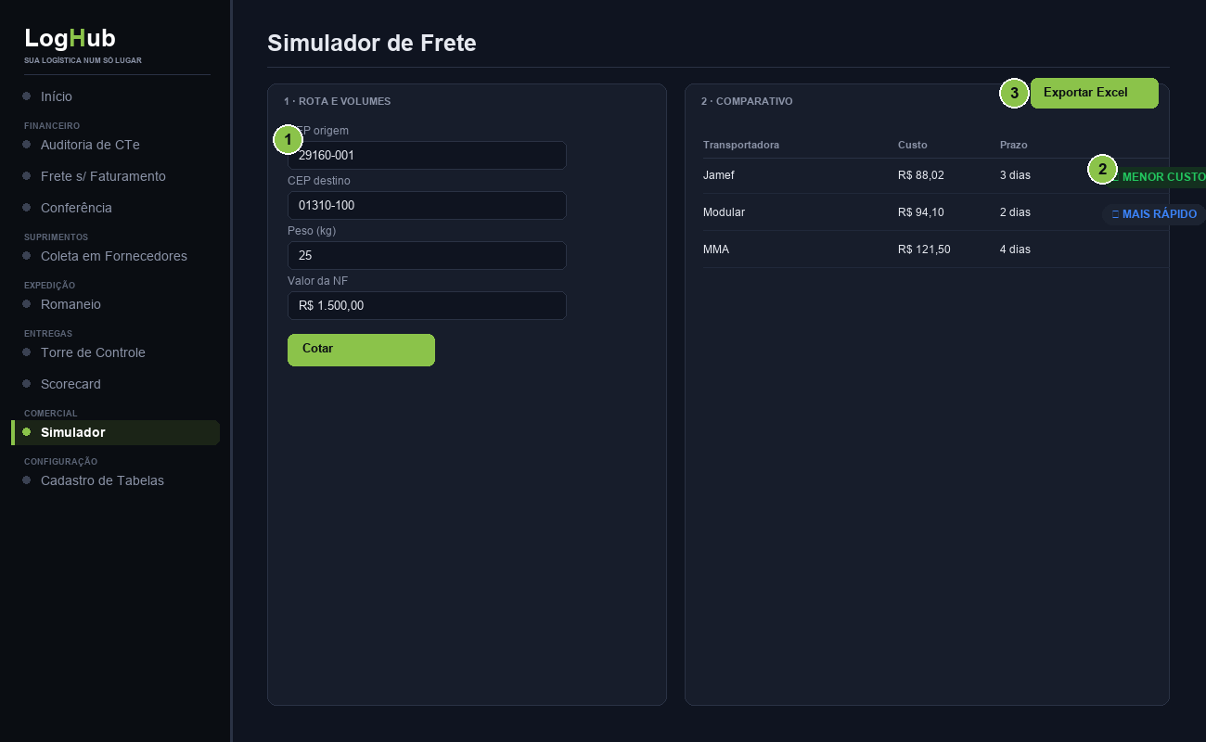
Figura 8: tela “Simulador de Frete” — os números indicam os passos acima.

POP 09 · Cadastro / Base de Acordo
Objetivo | Manter as transportadoras e as tabelas de preço e prazo que alimentam todo o sistema.
Como acessar | Menu › Configuração › Cadastro de Tabelas

Passo a passo
1. Cadastre a transportadora
Nome, CNPJs, metas e encargos padrão do acordo.
2. Preencha preço e prazo
Faixas por UF/região e prazos por cidade ou faixa de CEP.
3. Aplique ao motor
Clique em “Aplicar ao motor” para valer nas cotações e auditorias.

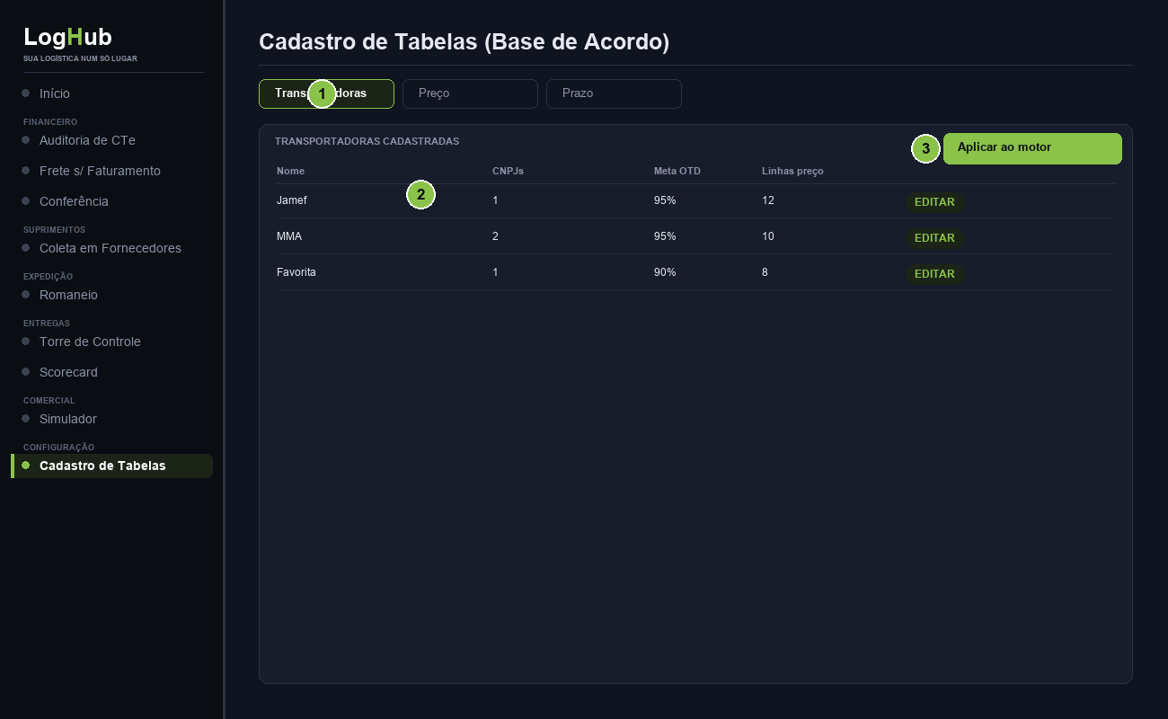
Figura 9: tela “Cadastro / Base de Acordo” — os números indicam os passos acima.

POP 10 · Usuários e Permissões
Objetivo | Controlar quem acessa o sistema e o que cada pessoa pode ver e fazer.
Como acessar | Menu › Configuração › Usuários (somente administrador)

Passo a passo
1. Crie um usuário
Informe login e senha; apenas o administrador gerencia os acessos.
2. Defina áreas e permissões
Quais painéis a pessoa vê e as ações: baixar Excel, importar e editar cadastro.
3. Edite ou desative
Ajuste os acessos ou retire o acesso quando necessário.

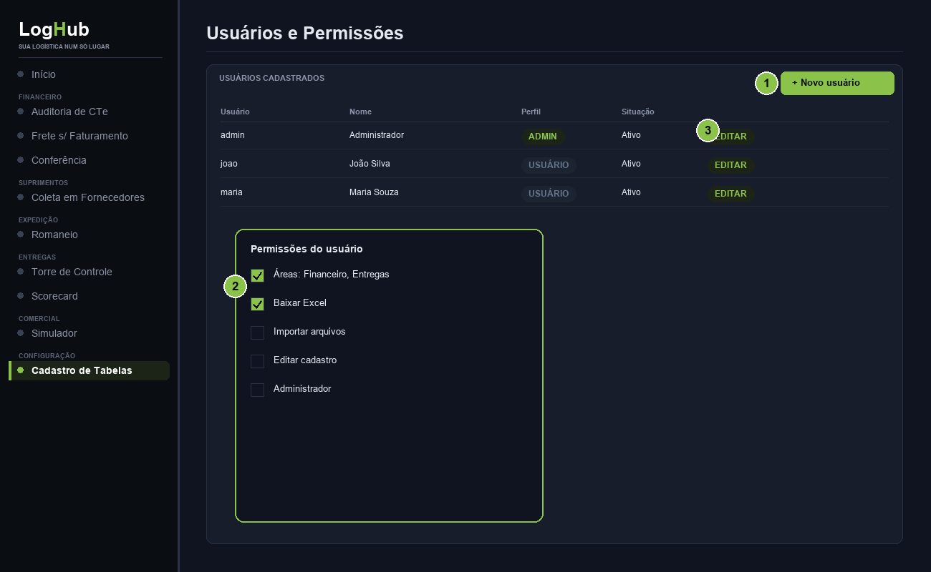
Figura 10: tela “Usuários e Permissões” — os números indicam os passos acima.

